Актуальность данного проекта состоит в том, что он способствует патриотическому воспитанию молодежи. А главной целью проекта видим создание зала Великой Отечественной войны наших соотечественников – участников самой страшной войны в истории человечества. Многое уже сделано: в районной библиотеке создан зал «Бессмертного полка». Библиотекарями ведется создание базы данных «Гдовичи в строю Бессмертного полка», которая выкладывается «Вконтакте» в группе «Гдовская районная библиотека». Продолжается сбор информации о гдовичах участниках Великой Отечественной войны, молчаливых участниках акции «Бессмертный полк». К Дню освобождения г. Гдова от немецко-фашистских захватчиков, к Дню Победы, к Дню начала Великой Отечественной войны, к Дню Героев Отечества проходят часы памяти для учащихся средней школы «Мы помним! Мы гордимся!» на которые приглашаются родственники участников войны, предварительно проводятся с ними встречи-интервью. На мероприятия они приносят фотографии из семейных архивов, награды и с любовью и гордостью рассказывают о своих близких. Нередко о своих прадедах ведут рассказ сами ребята.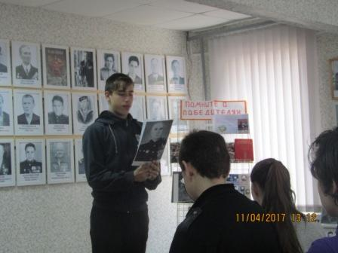 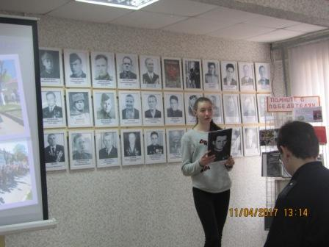 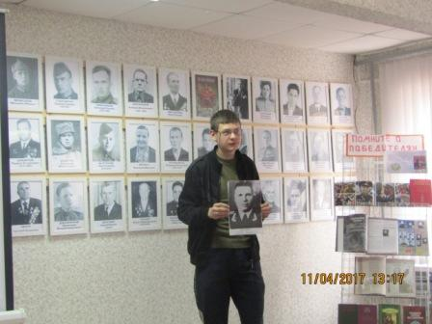Дважды в год проводятся экскурсии по передвижной выставке находок поискового отряда «Неизвестный солдат», привезенных с областной и районной вахт памяти. В Добручинской сельской модельной библиотеке открыта Комната боевой славы, также оформленная находками поисковиков. Проведена презентация областной книги памяти «Солдаты Победы Т.2», организован и проведен юбилейный вечер «Ветеран всегда в строю». Одним из главных мероприятий считаем создание клуба любителей военной истории «Поиск». Свою деятельность клуб начал с изучения событий Великой Отечественной войны. Первое заседание было посвящено битве под Москвой и подвигу 28 панфиловцев. Второе заседание посвятили Ленинградской наступательной операции, тем самым приблизились к событиям войны в нашем крае. О своих исследованиях рассказывают сами ребята. А еще учащиеся школ района и читатели наших библиотек принимают участие в конкурсе на лучшее историческое исследование «Дети Ленинградского партизанского края. Жизнь и судьба», проекте библиотеки г. Сланцы Ленинградской области. Гдовичи гордятся своим историческим прошлым. Восемь уроженцев гдовщины удостоены звания Героя Советского Союза и три человека удостоены звания полный кавалер ордена Славы. С ними и пришли сегодня в зал «Бессмертного полка» познакомиться учащиеся 9-х классов.

